Муниципальное общеобразовательное бюджетное учреждение
«Средняя общеобразовательная школа №12»

Отчет
о работе летнего лагеря «Непоседы» с дневным пребыванием
при МОБУ «СОШ №12»
в июне 2016 года.

Лето – это своего рода мостик между завершающимся учебным годом и предстоящим.
Исходным для нас стало положение о том, что каникулы – свободное от учебы время – это личное время ребенка, которым он имеет право распорядиться, а содержание и организация этого времени – актуальная жизненная проблема личности, в развитии которой помощь взрослых неоценима. Именно в свободное время ребенок имеет большие возможности стать организатором, активным участником социально значимой деятельности. Как субъект деятельности он ставит задачи, избирает пути и средства их решения, то есть происходит развитие самостоятельной личности, ее взросление и социальная ориентация.
Летний пришкольный лагерь с дневным пребыванием является, с одной стороны, формой организации свободного времени детей разного возраста, пола и уровня развития, с другой, - пространством для оздоровления, развития художественного, технического, социального творчества ребенка.
Пришкольный летний лагерь «Непоседы» с дневным пребыванием детей организован на базе МОБУ «СОШ №12». В распоряжении отдыхающих школьников игровые комнаты, спортивная зона (спортивный зал, спортивная площадка), столовая, раздевалка, туалетные комнаты. Все помещения оснащены необходимым оборудованием, эстетически оформлены.
Прилегающая к зданию территория оборудована необходимым для полноценного отдыха детей инвентарем: спортивными сооружениями, имеются открытые площадки для проведения подвижных игр и спортивных мероприятий.
Украшают пришкольную территорию зеленые газоны, цветочные клумбы.

Пришкольный летний лагерь «Непоседы» с дневным пребыванием детей был открыт с 3 июня по 27 июня приказ №01-10-132 от 6 мая 2016 г.
Лагерь ежедневно посещали 72 человек(а). Это дети дошкольного и 1-5 класса. Летний лагерь с 2-х разовым питанием. Продолжительность 21 день. Работа в лагере проводилась в соответствии с режимом дня и циклограммой. Приказ №01-10-132 от 6 мая 2016 г.
При комплектовании смены лагеря первоочередным правом пользовались обучающиеся дети из категории малообеспеченных, многодетных семей, семей «группы риска», детей под опекой.
Социальный срез лагеря «Непоседы»:
-состоящих на внутришкольном учете -0;
-стоящих на учете в комиссии по делам несовершеннолетних -0;
-из малообеспеченных семей - 20;
-из многодетных семей - 10 ;
- из неполных семей - 15 ;
-опекаемых детей- 5.
Для организации оздоровления и занятости учащихся в летнее время была разработана программа. При составлении программы учитывались традиции и возможности школы, уровень подготовки педагогического коллектива, пожелания и интересы детей и родителей.
Цель реализации программы - создание оптимальных условий, обеспечивающих полноценный отдых детей, их оздоровление, творческое и интеллектуальное развитие.
Задачи:
- реализация системы физического и психологического оздоровления детей в условиях временного коллектива;
- профилактика детской безнадзорности в каникулярное время;
- привитие учащимся навыков здорового образа жизни, укрепления здоровья;
- формирование у школьников навыков общения и толерантности.
- приобщение ребят к творческим видам деятельности, развитие творческого мышления.
Открытие лагерной смены состоялось 3 июня. Все дети и воспитатели приняли активное участие в праздничной программе, посвященной открытию лагерной смены.
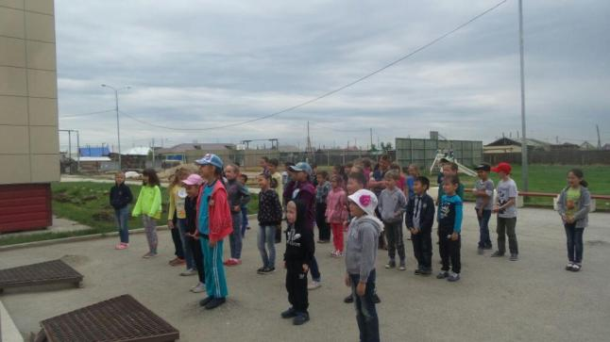
Режимом дня было предусмотрено, что дети будут находиться в лагерес 08.30 до 14.30. Дети получали двухразовое питание. В соответствии с требованиями были соблюдены все санитарно-гигиенические требования к организации лагеря дневного пребывания. Красочно оформлены стенды.
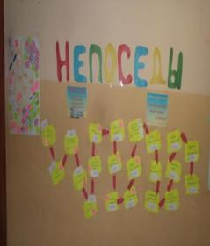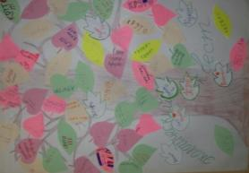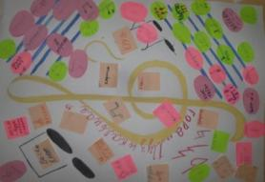

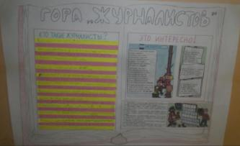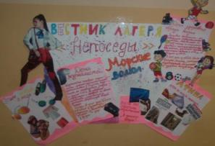
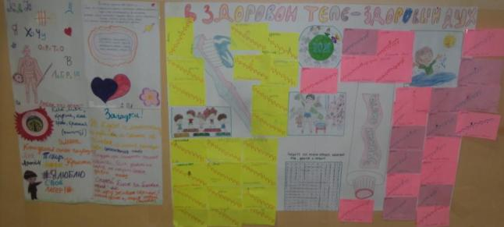

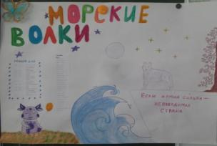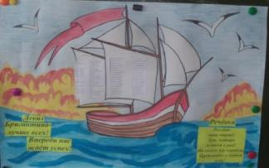
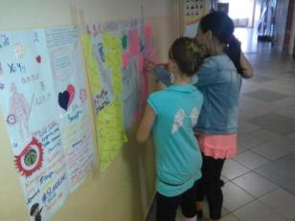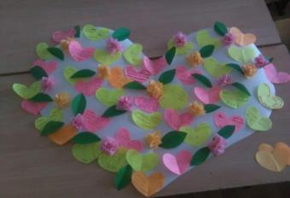
Летний лагерь дневного пребывания работал по следующим направлениям:
Спортивно - оздоровительная работа.
Цель: сохранение и укрепление здоровья детей.
Задачи:
1. Провести витаминизацию питания детей.
2. Осуществлять соблюдение охранительного режима и правил техники безопасности.
Включает в себя использование современных методов оздоровления и средств массовой физической культуры, соблюдение режима дня и необходимого объёма двигательных упражнений, витаминизацию детей. Для оздоровления детей широко применяются методы оздоровления и лечебной физкультуры. Основополагающими идеями в работе с детьми в пришкольном летнем лагере является сохранение и укрепление здоровья детей, поэтому в программу включены следующие мероприятия:
• ежедневная утренняя гимнастика различной тематики;
• спортивные игры;
• эстафеты и соревнования;
• спортивные праздники;
• организация пешеходных экскурсий в лес;
• организация здорового питания детей;
• организация спортивно-массовых мероприятий:
• подвижные спортивные игры.
Утренняя гимнастика «Бодрячок»
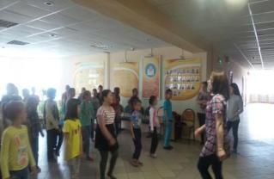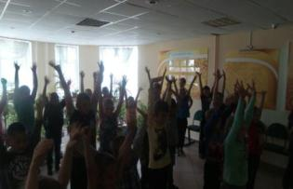
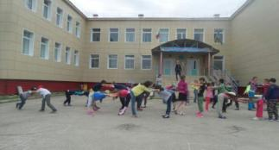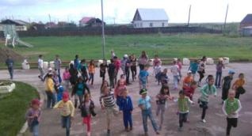

Организация здорового питания
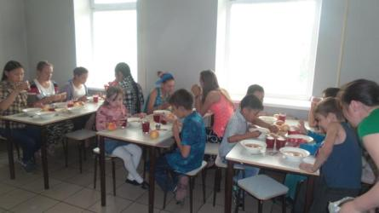

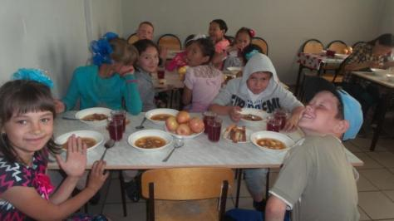

Укрепление здоровья
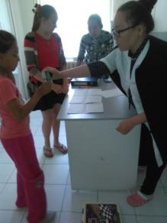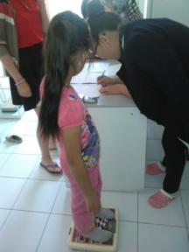
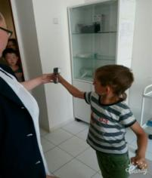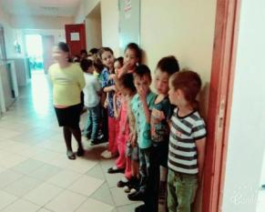

Подвижные спортивные игры
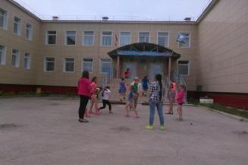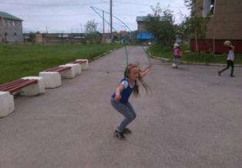
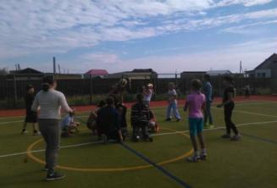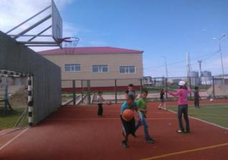
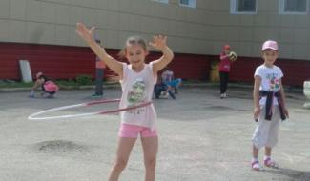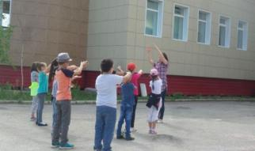
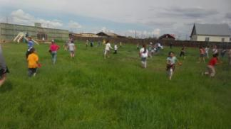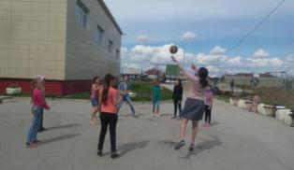
Эстафеты, соревнования, спортивные праздники.
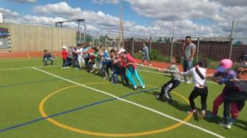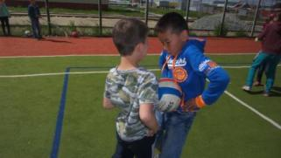
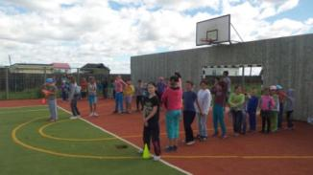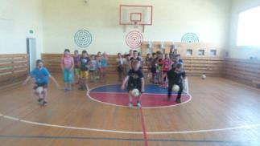
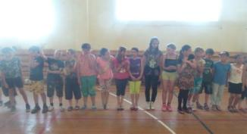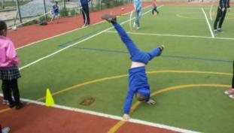
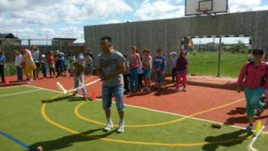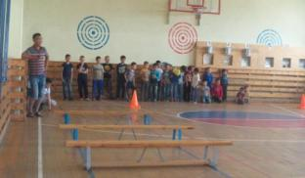
Пешеходная экскурсия «Экологический квест»
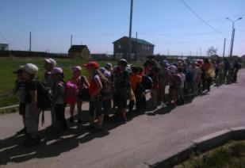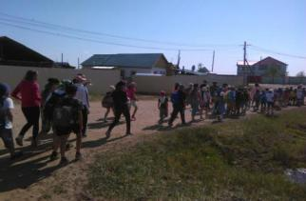
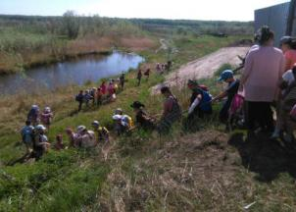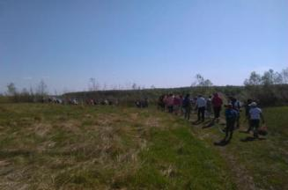
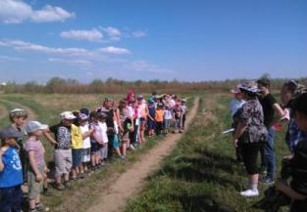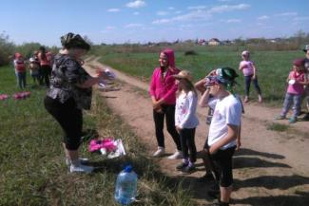
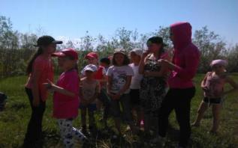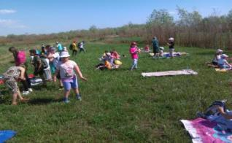
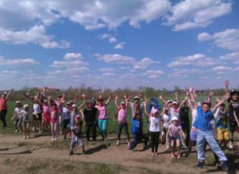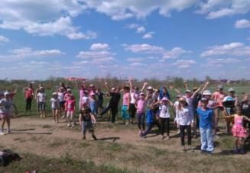
Организация активного досуга.
Организация досуговой деятельности детей – один из важных компонентов процесса жизнедеятельности детей в ходе пребывания их в летнем лагере. Досуг рассматривается, как возможность человека заниматься в свободное время разнообразной деятельностью. С этой целью в пришкольном лагере созданы игровые и культурно - досуговые зоны.
Игровые комнаты укомплектованы необходимой детской мебелью (шкафы, столики, стулья, тумбочки), наборами различных настольных игр, спортивным инвентарем, библиотекой.
К услугам отдыхающих детей просторный класс, оснащенный компьютером, проектором и экраном, в котором проводились все массовые музыкальные и развлекательные мероприятия. Одной из самых любимых зон для ребят стал спортивный зал, где можно было заняться физическими упражнениями, поиграть в подвижные игры. Большая часть времени отводилась пребыванию на свежем воздухе. Дети с удовольствием играли на открытых площадках.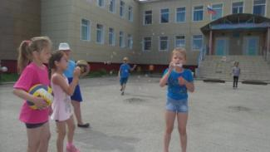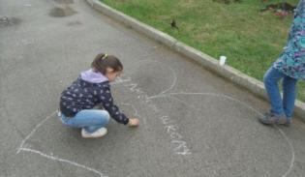
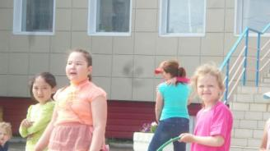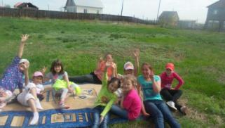
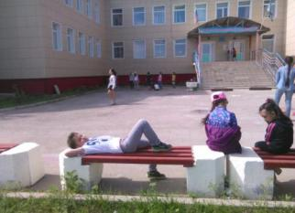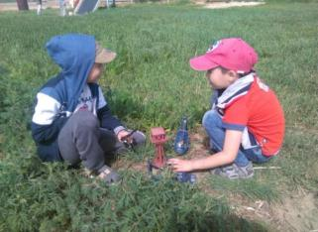
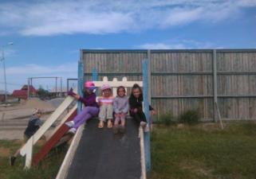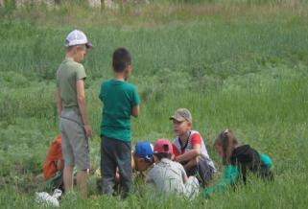
Досуговая деятельность – это процесс активного общения, удовлетворения потребностей детей в контактах. Творческой деятельности, интеллектуального и физического развития ребенка, формирования его характера. Организация досуговой деятельности детей – один из компонентов единого процесса жизнедеятельности ребенка в период пребывания его в лагере.
Формы работы:
• Игра;
• Конкурс;
• Викторина;
• Праздник;
• Турнир;
• Библиотечный час;
• Музыкальный час;
• Посещение музея;
• Просмотр фильма;
• Чтение книги;
• Дискотека;
• Соревнование;
• Эстафеты;
• Трудовой десант.
Наши будни. Свободное время.

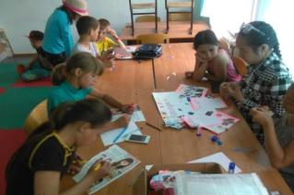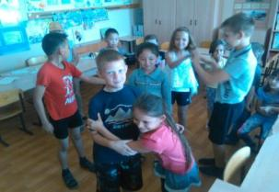
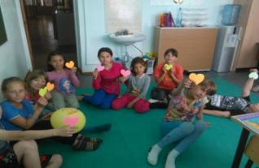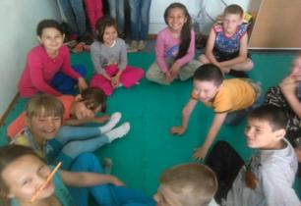
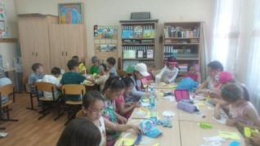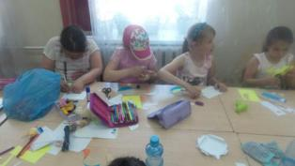
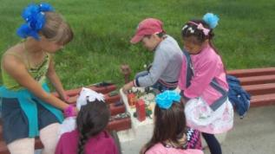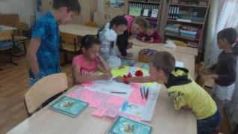
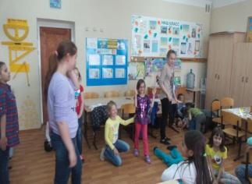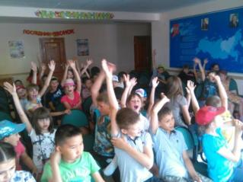
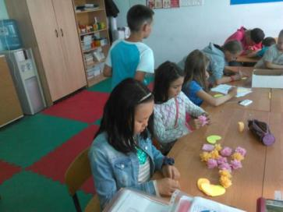
Музыкальные посиделки «Караоке»
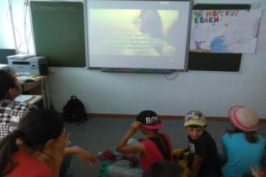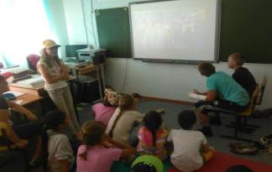
День смеха.
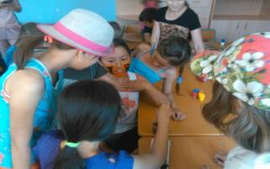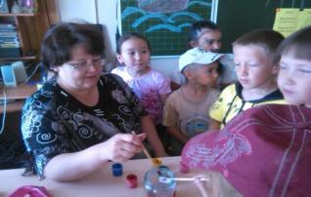

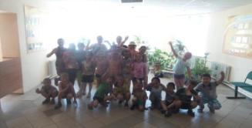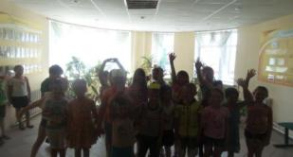
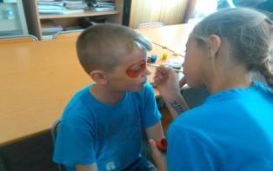
Поездки в кинотеатр «Лена»
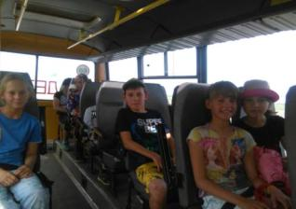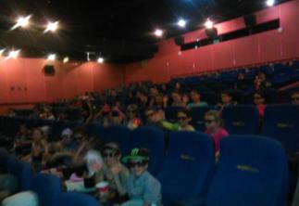
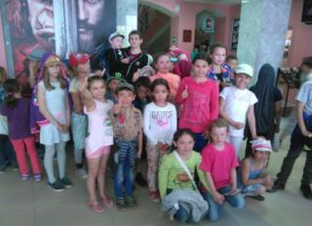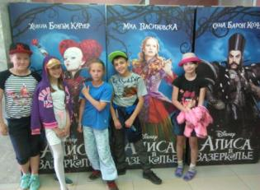

Экскурсия в пожарную часть
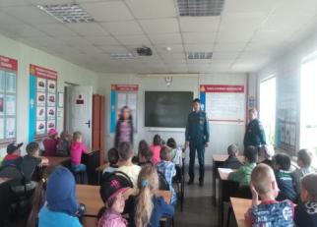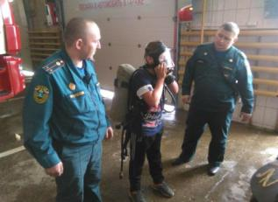
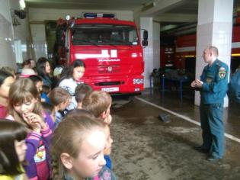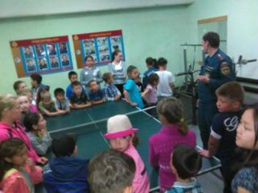
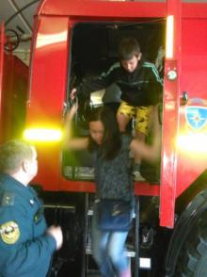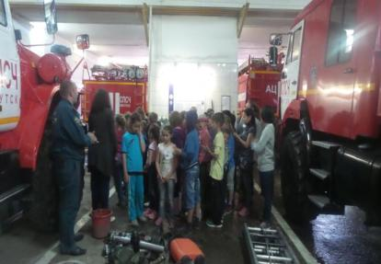

Конкурс причесок
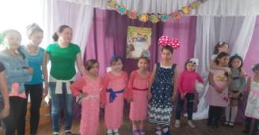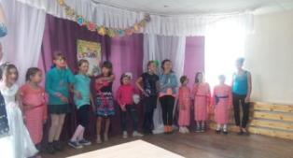
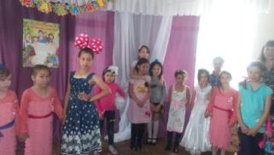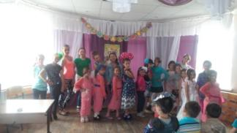
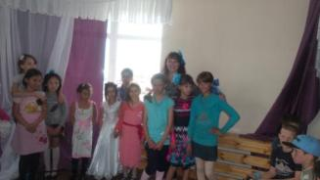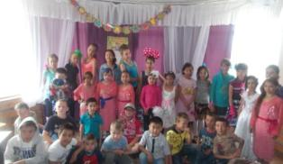
День бантиков.
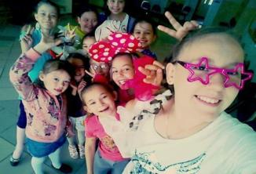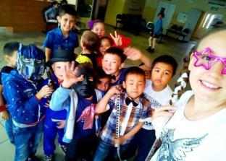

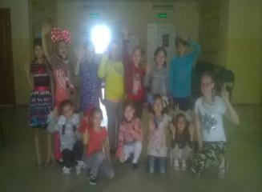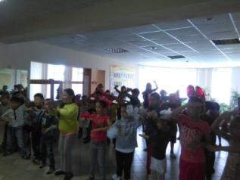
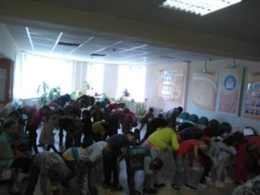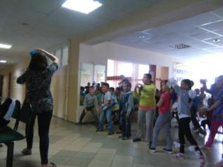
Юные театралы. «Алло!!! Мы ищем таланты!!!»
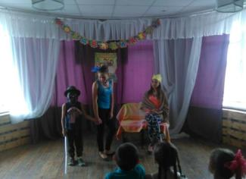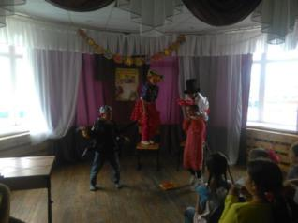
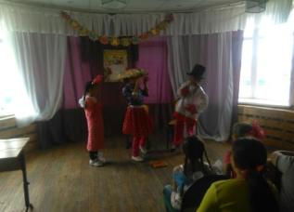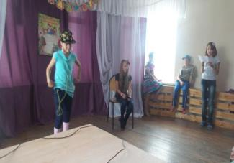
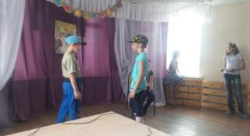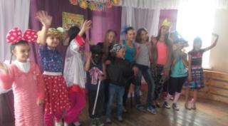
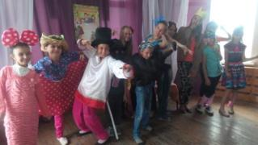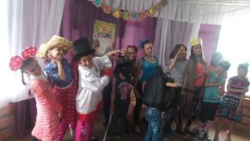
Музыкально-развлекательная программа «Волшебник страны Оз»
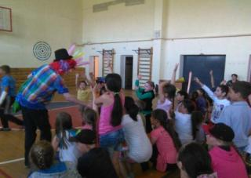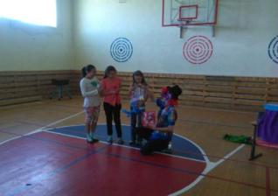
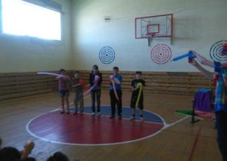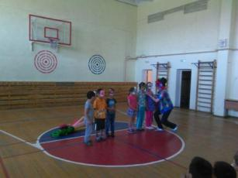
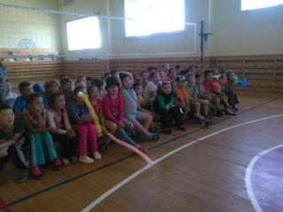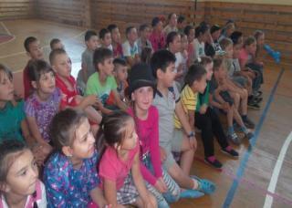
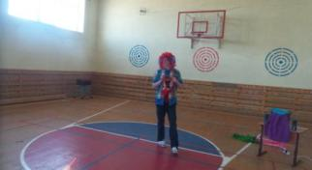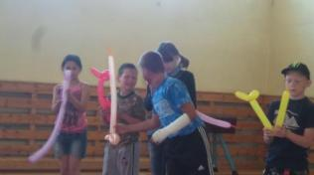
Работа по патриотическому воспитанию
Цель: формирование гармоничной личности, обладающей качествами гражданина-патриота своей Родины.
Формы:
• экскурсия по селу;
• беседа «Символика Российской Федерации»;
• дискуссия «Природа моего края»;
• конкурс рисунков «Рисуют мальчики войну»
Большинство проводимых мероприятий формировали позитивный социальный опыт, способствовали гражданскому становлению, развивали творческие способности, воспитывали чувство прекрасного, патриотизма. Это беседы, которые проводили воспитатели в своих отрядах: «Книга – зеркало жизни», «Птица сильна крыльями, а человек дружбой», «Одна у человека родная мать, одна у него и Родина», «Пусть будет мир на всей земле».
Конкурс рисунков на асфальте «Россия – Родина моя!»
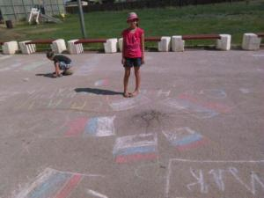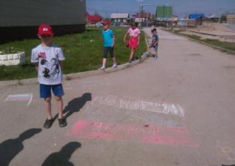
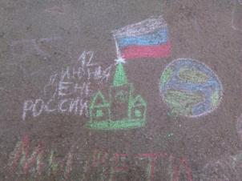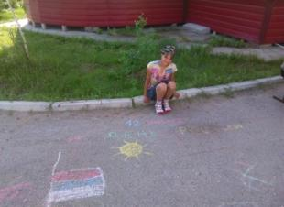
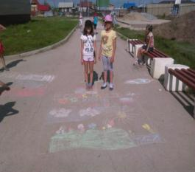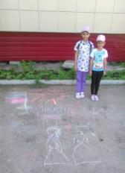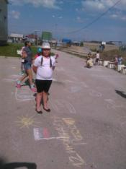
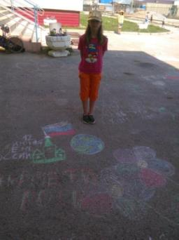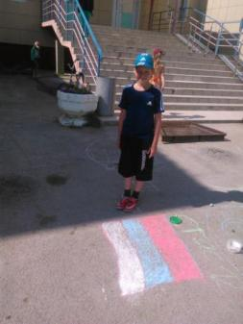
Конкурс рисунков «Рисуют мальчики войну»
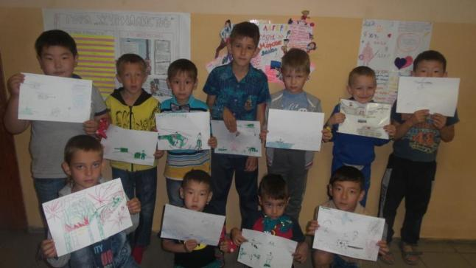

Военно-спортивная игра для мальчиков «Полоса препятствий»
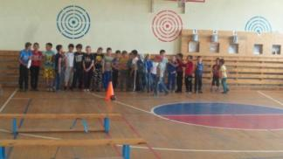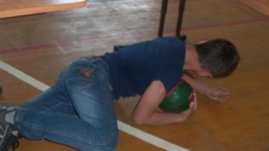
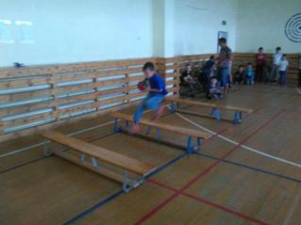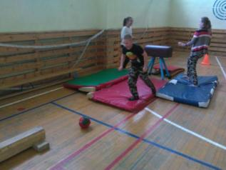
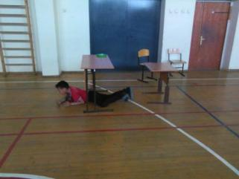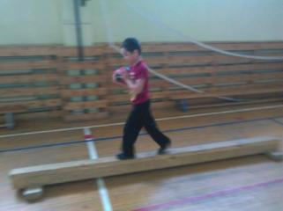

Курсы медсестер для девочек «Оказание первой медицинской помощи»
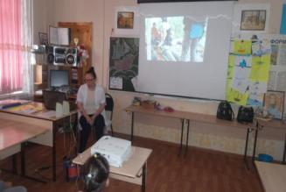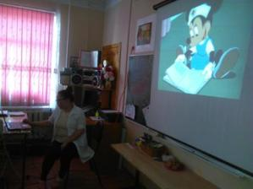
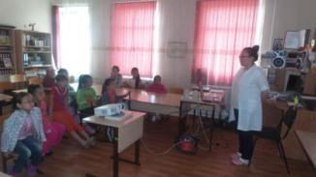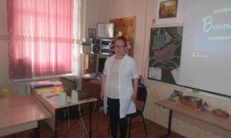
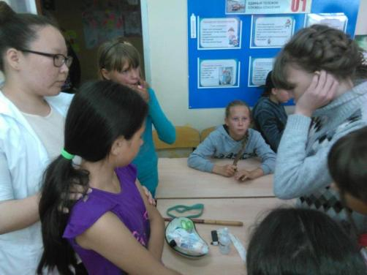

День памяти и скорби.

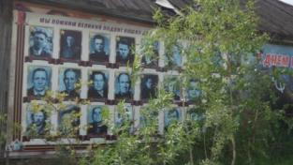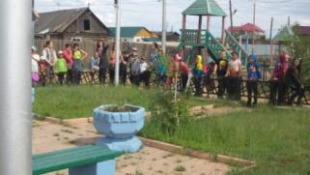
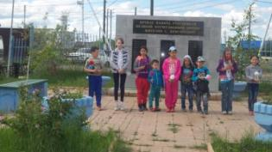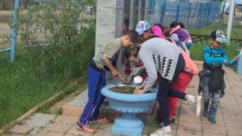

Организация трудовой деятельности.
Содержание деятельности детей в лагере определяется общими целями и задачами воспитания в условиях летнего отдыха. Труд позволяет ребенку вступать в разнообразные отношения с окружающим миром и оставаться при этом самим собой. В процессе формирования общетрудовых умений и навыков ребенок определяет свое место в жизни и ту систему отношений, в которых будет чувствовать себя значимым и востребованным.
Цель: подготовка детей к самоопределению и к осознанному выбору профессии, формирование трудовых умений и навыков, развитие через трудовую деятельность способностей ребенка.
Задачи:
1. Освоение социально – трудовых ролей
2. Развитие у детей волевых качеств, чувства долга и ответственности.
3. Воспитание уважения к членам коллектива, бережного отношения к результатам труда.
4. Формирование умений и навыков самообслуживания.

Во дворе школы ребята поливали растения, пропалывали сорняки, ухаживали за цветами на школьном цветнике, проводили уборку территории.
Трудовой десант.
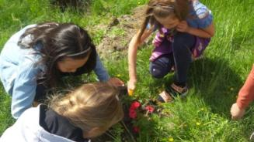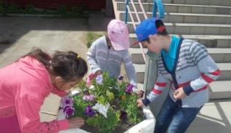
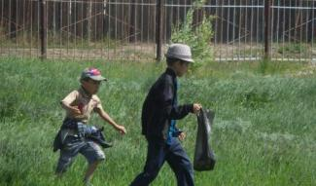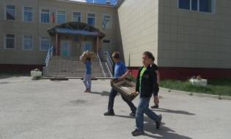

Работа психолога в пришкольном лагере
Цель исследования: определение эмоционального состояния и настроения детей во время пребывания в оздоровительном лагере. Тестирование проводилось 2 раза, в начале и в конце лагерной смены, для того чтобы проследить динамику настроения и психологического состояния детей
Релаксация.
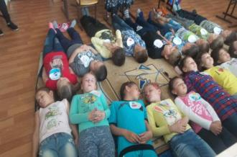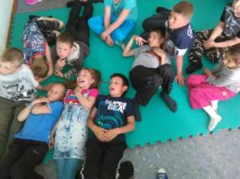
В кабинете психолога.
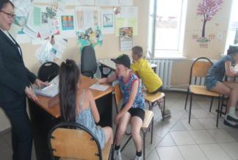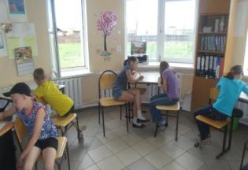

Игра на сплочение «Сюрприз деда Буквоеда»
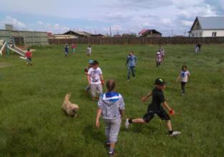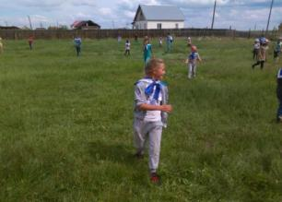
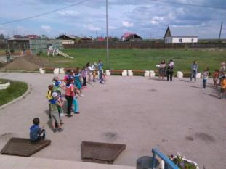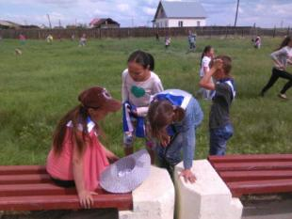
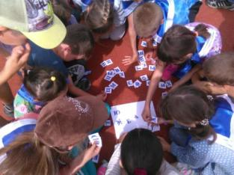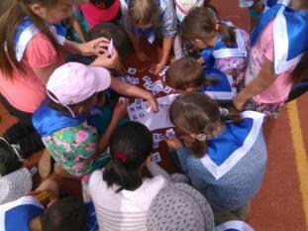
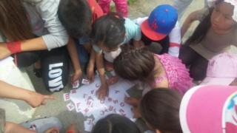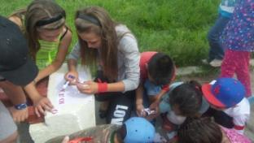
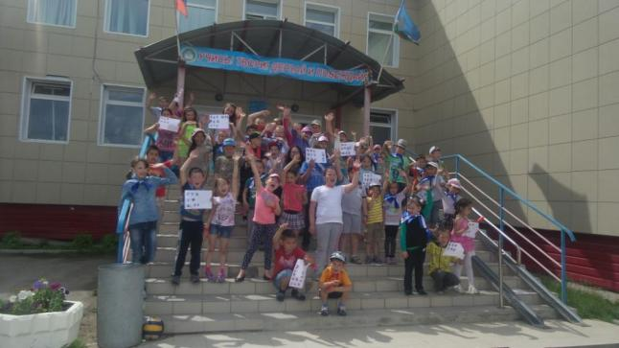

Результаты и выводы:
Таким образом, цели, поставленные перед педагогическим коллективом лагеря, были достигнуты. Ученики хорошо отдохнули, получили новые знания об истории своего села, его традициях, историческом наследии, расширили свой кругозор. Смена в лагере прошла без травм и происшествий.
Подводя итог, отметим, что каждый день пребывания в лагере был полон эмоций, насыщен мероприятиями и зарядом бодрого настроения. В полной мере можно сказать, что задачи, поставленные на начало сезона, воспитателями были выполнены в полном объёме. В течение всей смены старались поддерживать чистоту и порядок на территории школы. В целом работа лагеря была активной и весьма плодотворной.
В ходе реализации данной программы сформировались следующие результаты:
Для детей:
-Общее оздоровление воспитанников, укрепление их здоровья.
-Укрепление физических и психологических сил детей, развитие лидерских и организаторских качеств, приобретение новых знаний, развитие творческих способностей, детской самостоятельности и самодеятельности.
-Получение участниками смены умений и навыков индивидуальной и коллективной творческой и трудовой деятельности, социальной активности.
-Развитие коммуникативных способностей и толерантности.
-Повышение творческой активности детей путем вовлечения их в социально-значимую деятельность.
-Приобретение новых знаний и умений в результате занятий в кружках (разучивание песен, игр, составление проектов).
-Расширение кругозора детей.
-Повышение общей культуры учащихся, привитие им социально-нравственных норм.
-Личностный рост участников смены.

Для педагог
-Внедрение эффективных форм организации отдыха, оздоровления и занятости детей в летний период.
-Повышение уровня педагогического мастерства.
Для родителей:
-Удовлетворённость родителей летним отдыхом детей.

Прощание с лагерем
Игра «Найди клад»
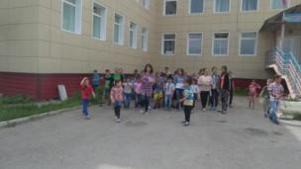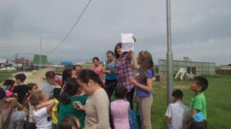

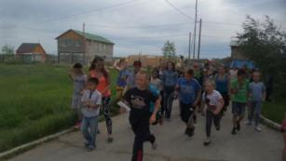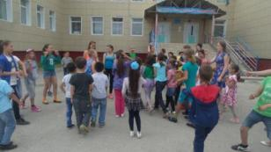
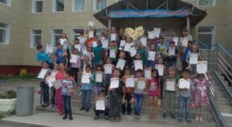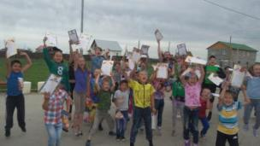

Отзывы родителей о работе летнего оздоровительного лагеря с дневным пребывание «Непоседы» при МОБУ «СОШ №12»

Это наши первые летние каникулы, и я очень довольна работой лагеря, а ребенок, можно сказать, вообще в восторге. Каждое утро с хорошим настроением шел в школу, потому что знал, что день будет интересным. Чего только не было – игры, спортивные соревнования,посещения кинотеатров и пожарной части, викторины, выходы на природу, беседы о ЗОЖ и профессиях, экскурсы в историю. Дети на просто отдыхали и развлекались, они расширяли кругозор. Три недели пролетели быстро, но оставили яркий след.
Кононова Н.С. (мама Кононова Алексея)

Уважаемые руководители, преподаватели пришкольного лагеря «Непоседы»!!!!
Хотим поблагодарить Вас за ваши старания и труд. Спасибо за позитивные солнечные дни в вашем замечательном лагере. Все было просто замечательно. Мы рады, что наша дочка провела эти дни с пользой. Спасибо воспитателям, вожатым и организаторам!
Аникина И.В. (мама Аникиной Ксении)

Спасибо коллективу школы за летний лагерь! Ребенок очень доволен. Мы с удовольствием будем посещать лагерь и на будущий год. Очень удобно, что лагерь находиться при школе, это позволяет нашим детям стать ближе друг другу. Общение со сверстниками очень полезно для всех детей. Спасибо за чудесные дни!
Будилова Л.С. (мама Будилова Олега)

Вот и закончился сезон в летнем лагере. Весь сезон дети с удовольствием посещали дневной лагерь при школе, что очень удобно. Дети всегда были заняты, общались, развивались. Спасибо большое – пребольшое организаторам, нашим педагогам за работу, положительные эмоции!!!
Голикова Л.Н. ( мама Голикова Саши и Голиковой Алины)

Очень хорошо, что придумали дневной лагерь! Андрею очень понравилось. Спасибо нашим педагогам. Очень рады будем, если на следующий год будет такой лагерь.
Перфильева И.С. (мама Перфильева Андрея)

Выражаю благодарность учителям лагеря «Непоседы» за неустанную заботу и внимание к нашим детям. Мои дети с большим желанием ходили в лагерь, а если дети довольны, то и мы родители счастливы! Спасибо за Ваш труд!
Адоевцева О.А. (мама Антипина Егора)

Очень рады, что в нашей школе открыли летний лагерь. Моя дочь ходит с радостью, рассказывает много интересного о том, чем она там занимается. Спасибо за заботу о наших детях! Надеемся, что в следующем году тоже будет лагерь.
Карих Ю.Н. (мама Салимовой Алины)

Огромное спасибо за открытие летнего лагеря «Непоседы». Айаал с удовольствием посещал его, рассказывал, что весь день в классе не сидят, а очень много играют, общаются. И нам родителям спокойнее, что ребенок в надежных руках и без дела не сидит. Благодарим учителей за терпение, заботу, за уделенное вами время.
Семья Барчаховых (родители БарчаховаАйаала)

От семьи Васильевых выражаем огромную благодарность и просто человеческое спасибо! Детям очень понравился лагерь и ходили они с большим удовольствием. Летний лагерь хорошее начинание и хотелось бы, чтобы оно превратилось в ежегодную традицию.
Семья Васильевы ( родители Васильева Эрхана и Тимура)

Огромное спасибо всем педагогам. Моим детям очень понравилось посещать летний лагерь «Непоседы». Очень хотелось, чтобы в следующем году тоже открылись, будем с удовольствием посещать ваш лагерь!
Туласынова С.Ю (мама Туласынова Эрнеста и Туласыновой Алины)

Спасибо большое за то, что Вы организовали этот прекрасный лагерь! Дети радостные и им очень понравилось! Хорошее питание, отличные мероприятия. Конкурсы, походы и многое другое. Надеемся, что в следующем году опять придем к Вам!
Шихалева Е.С. (мама Шехалева Игоря)

Очень рады, что у нас появился такой лагерь! Очень благодарны организаторам лагеря, огромное спасибо! Было весело, интересно, много впечатлений, эмоций. Было бы здорово, чтобы на следующий год лагерь опять работал!
Волошина Е.А. (мама Волошина Ярослава)

Мой сын, дошкольник Савченко Артур, первый раз был в школьном лагере. С ребятами быстро подружился и с учителями сразу нашел контакт. Все мероприятия ему очень понравились. Особенно восторг вызвал выезд в город и кинотеатр. Программа для детей очень хорошая. Ребенок приходил домой с горящими глазами и с восторгом и нетерпением дожидался следующего дня. Жаль, что все так быстро закончилось! Обязательно пойдем на следующий год. Большое спасибо!
С уважением, Савченко О.О.

Уважаемая администрация школы №12. Благодарим Вас за летний лагерь «Непоседы». Наш сын, дошкольник Бескорованный Тимур, пошел первый раз в летний лагерь. Ему очень понравилось. Лагерь был интересным и запоминающим. Выезды в город, игры, рисование, хорошее питание, хороший присмотр. Здесь Тимур нашел новых друзей, море новых впечатлений. Огромное спасибо воспитателям Оксане Николаевне, Татьяне Валерьевне, Алене Егоровне, которые создали комфортные. Теплые и наполненные радостью условия, которые позволяют детям чувствовать себя как дома. Спасибо Вам за хорошее отношение к детям! Мы благодарим вас за то, что взяли нашего сына в прекрасный лагерь «Непоседы». Хотелось бы чтобы и наследующий год лагерь продолжил свое существование. Очень приятно, когда администрация школы заботиться о детях. Огромное спасибо!
С уважением, семья Бескорованные

Узнав о инициативе руководства школы об открытии школьного лагеря дневного пребывания, обрадовались. Особенно рада была Эвелина, т.к. в школьный лагерь придут одноклассники и будет возможность интересного общения и в летнее время. Каждый день у дочери новые впечатления, познакомилась с ребятами из других классов. Глаза сияли, когда Эвелина рассказывала о впечатлениях дня прошедшего или о том, что ожидает завтра. Детям хочется побольше увидеть, услышать нового, получить массу впечатлений. Именно школьный лагерь дал Эвелине массу новых, полезных навыков. Впервые в жизни сходила в поход с друзьями. Мы, родители, очень рады, что в школьном лагере было очень весело, позитивно и радостно нашему ребенку.
Спасибо, родная школа! Благодарим директора, воспитателей и вожатых за летний подарок!
Единственное, чего можно пожелать – чтобы школьный лагерь действовал две смены. Выражаем надежду на то, что в следующем году снова гостеприимно распахнет двери наша школа в летнем лагере!
Выражаем особую благодарность нашему классному руководителю Смирновой Т.В. за то, что прививает детям важные навыки, учит дружить. Сплотила наших детей в коллективе!

С уважение, Янтарная М.Б.(мама Янтарной Эвелины)

